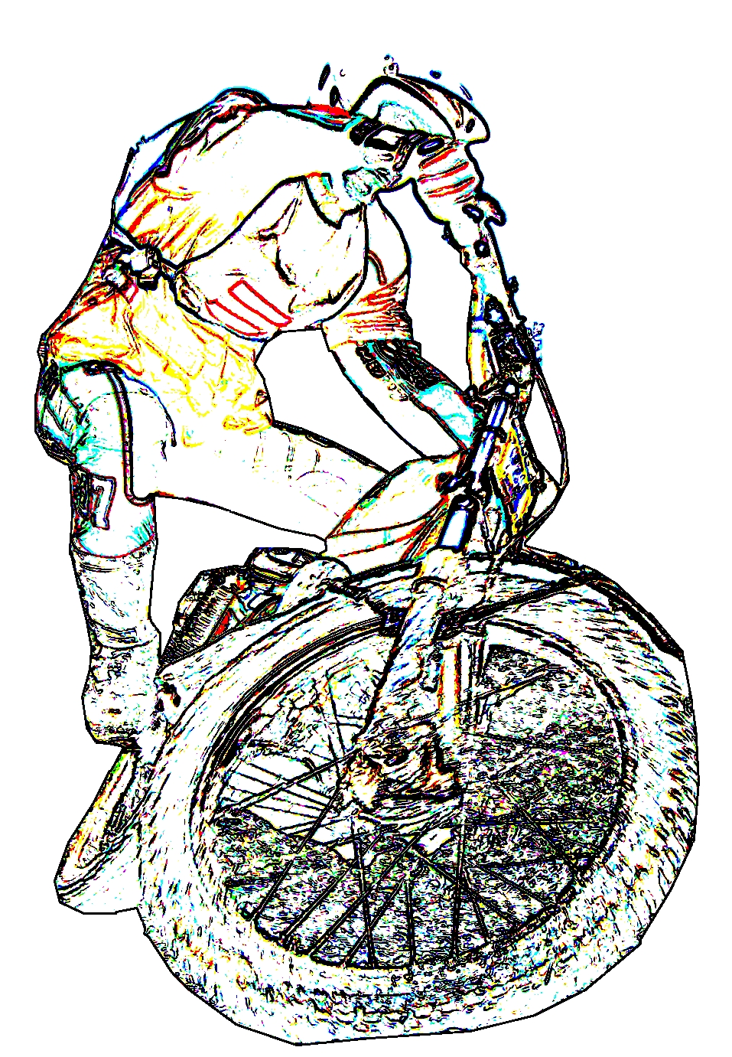


Gasthof *** Moasterhaus
Fam. Kaltenegger 8584 Hirschegg/Stmk
Tel: +43 (0)3141/2160 Fax: 03141 2160 600
info@salzstiegl.at http://www.salzstiegl.at

Anmeldung / Tender of event

3. Int. Klassik-2 Tage-Trial Salzstiegl
7.-8. August 2010

________________________________ ____________________________________
Vorname / prename Nachnahme / name

________________________________ ____________________________________
Strasse / street PLZ, Ort / zip, city

________________________________ ____________________________________
Land / country Geburtsdatum / date of birth

________________________________ ____________________________________
Motorrad, Typ / bike, type Baujahr / date of production

Teilnahme am /participation on:
( ) Samstag / Saturday 7.8.2010 (€ 20,-) ( ) Sonntag / Sunday 8.8.2010 (€20,-)

Klasse / class
 | A | PRE65 Gentlemen | Sehr leicht / very easy | weiß / white
 | B | PRE65 Clubmen | leicht / easy | gelb / yellow
 | C | Twinshock Gentlemen | sehr leicht / very easy | weiß / white
 | D | Twinshock Clubmen | leicht / easy | gelb / yellow
 | E | Twinschock Experts | schwer / difficult | blau / blue
 | F | Modern Gentlemen | sehr leicht / very easy | weiß / white
 | G | Modern Clubmen | leicht / easy | gelb / yellow
 | H | Modern Experts | Schwer / difficult | blau / blue

Der Veranstalter lehnt gegenüber den Fahrern und Helfern jede Haftung für Personen-, Sach- und Vermögensschäden, die vor, während oder nach der Veranstaltung eintreten, ab. Die Teilnehmer fahren in jeder Hinsicht auf eigene Gefahr und verzichten mit Abgabe der Nennung auf jedes Recht des Vorgehens oder Rückgriffes gegen irgendwelche Personen, die mit der Veranstaltung in Verbindung stehen. Diese Vereinbarung wird mit der Nennung an den Veranstalter allen Beteiligten gegenüber rechtswirksam.
Die behördlichen Auflagen werden im Nennbüro deutlich sichtbar gemacht und werden von den Teilnehmern mit Zahlung des Nenngeldes zur Kenntnis genommen.

__________________ _________________________________________
Datum, date Unterschrift, signature

